Use Case

Blackjack ist ein Glücksspiel.

Die Spielweise von Blackjack ist etwas komplizierter als die von Baccara.

Bei Blackjack kann der Spieler einen beliebigen Betrag setzen. Der Betrag ist dann sein Einsatz.

Das Spielprinzip von Blackjack ist es mit den vorhandenen 52 Karten möglichst nahe oder genau auf 21 zu landen, dabei sollte man höher als den Wert, der vom Croupier gezogenen Karten liegen. Um den Wert des Spielers beziehungsweise des Croupiers zu bestimmen, verwendet man den Wert der Karten. Die Karten die gezogen werden, kommen aus einem gemischten Deck.

Ein Bild, das Karte, Text enthält.

Der Wert einer Karte wird mit folgenden Kriterien bestimmt:

1. Alle Karten mit einer Zahle haben den Wert der Zahl.
2. Karten wie King, Jack und Queen haben den Wert 10.
3. Die Karte Ace hat entweder den Wert 11 oder 1.
4. Falls die Summe der gezogenen Karten über 21 liegt, bekommt die Karte Ace den Wert 1, sonst bekommt sie den Wert 11.

Zum Spielen benötigt man mehrere Knöpfe:

Hit = eine Karte ziehen

Stand = keine Karte mehr ziehen

Double = Einsatz verdoppeln

Insure = Einsatz versichern

Restart = neustarten des Spiels

Das Spiel ist vorbei sobald:

1. Der Spieler sich überkauft hat. Das heisst er hat mehr als 21.
2. Der Spieler auf «Stand» gedrückt hat.

|  |  |  |
| --- | --- | --- |
| Anforderungsbereich | Anforderungsnummer | Anforderung |
| Spiel starten | 4.1.1 | Es ist eine Übersichtsseite vorhanden |
|  | 4.1.2 | Die Übersichtsseite enthält den Titel des Spiels |
|  | 4.1.3 | Die Übersichtsseite enthält den aktuellen Kontostand |
|  | 4.1.4 | Die Übersichtsseite hat einen Startbutton |
| Übersicht aktueller Spielstand | 4.2.1 | Die Karten vom Spieler werden dargestellt. |
|  | 4.2.2 | Die Karten vom Croupier werden dargestellt. |
|  | 4.2.3 | Der eingesetzte Betrag wird angezeigt. |
|  | 4.2.4 | Der aktuelle Kontostand wird dargestellt. |
|  | 4.2.5 | Es kann ausgewählt werden, ob eine weitere Karte gezogen wird oder nicht. |
| Betrag setzen | 4.3.1 | Es kann ein Betrag ausgewählt werden. |
|  | 4.3.2 | Der Betrag wird meinem Kontostand abgezogen. |
|  | 4.3.3 | Der Betrag muss ganzzahlig sein. Falls nicht wird es von einem JOptionPane abgefangen. |
|  | 4.3.4 | Der Betrag muss grösser als Null sein. Falls es nicht grösser Null ist, dann wird es von einem JOptionPane abgefangen. |
|  | 4.3.5 | Der Betrag darf nicht grösser als das Guthaben auf dem Konto sein. Falls nicht, dann wird es von einem JOptionPane abgefangen. |
| Karte ziehen | 4.4.1 | Der Spieler kann eine Karte ziehen |
|  | 4.4.2 | Die gezogene Karte des Spielers werden angezeigt. |
|  | 4.4.3 | Die gezogenen Karten des Croupiers werden angezeigt. |
|  | 4.4.4 | Wenn das Spiel verloren wurde wird eine Meldung angezeigt. |
|  | 4.4.5 | Wenn das Spiel gewonnen wurde wird eine Meldung angezeigt. |
|  | 4.4.6 | Alle gezogenen Karten kommen aus einem gemischten, endlichen Kartenstapel. |
| Gewinn des Spiels | 4.5.1 | Gewinnt der Spieler mit Black Jack, wird der von ihm eingesetzte Betrag im Verhältnis 3:2 ausgezahlt. |
|  | 4.5.2 | Gewinnt der Spieler nicht mit Black Jack, so wird ihm der eingesetzte Betrag verdoppelt und ausgezahlt. |
|  | 4.5.3 | Der gewonnene Betrag sowie der neue Kontostand werden angezeigt. |
| Unentschieden | 4.6.1 | Beim Unentschieden erscheint eine Meldung. |
|  | 4.6.2 | Beim Unentschieden wird der eingesetzte Betrag wieder auf das Konto gezahlt. |
|  | 4.6.3 | Beim Bestätigen der Meldung kann das Spiel neu gestartet werden. |
| Verlieren | 4.7.1 | Beim Verlieren des Spiels wird der eingesetzte Betrag gelöscht. |
| Verlassen | 4.8.1 | Das Spiel kann jederzeit abgebrochen werden. |
|  | 4.8.2 | Das Spiel kann jederzeit abgebrochen werden. |
| Versichern | 4.9.1 | Falls es die Regeln zulassen, erscheint ein Button für die Versicherung. |
|  | 4.9.2 | Beim Klick auf den Button kann ein Betrag gesetzt werden. |
|  | 4.9.3 | Der Betrag muss positiv und ganzzahlig sein. |
|  | 4.9.4 | Der Betrag darf nicht grösser als der aktuelle Kontostand sein. |
|  | 4.9.5 | Hat der Croupier im nächsten Zug ein Black Jack, wird der Versicherungsbetrag 2:1 ausbezahlt. |
|  | 4.9.6 | Hat der Croupier im nächsten Zug kein Black Jack, ist der Betrag verloren. |
| Verdoppeln | 4.10.1 | Falls es die Regeln zulassen erscheint ein Button zur Verdoppelung des Einsatzes |
|  | 4.10.2 | Beim Klick auf den Button wird der bereits eingesetzte Betrag nochmals dem Konto abgezogen und dem eingesetzten Betrag hinzugefügt. |
|  | 4.10.3 | Wenn der Spieler verdoppelt hat, wird nur noch eine Karte gezogen. |

GUI Design

**1. Aufgabenangemessenheit**

Die Applikation und das User-Interface erfüllen die Anforderung und helfen dem Nutzer bei der Erfüllung seiner Aktionen/Aufgaben.

**2. Selbstbeschreibungsfähigkeit**

Das UI ist Intuitive und benötigt keine grosse Einführung für eine effiziente Nutzung der Applikation. Elemente beschreiben sich durch sinnvolle Namensgebung selbst.

**3. Lernförderlichkeit**

Die Applikation erlaubt durch das Design eine schnelle Erlernung der Funktionen und Anwendung der Applikation.

**4. Steuerbarkeit**

Die Applikation lässt sich vom Nutzer in gedachten Wegen steuern und zu seinem Ablauf werden Steuerung ausgeführt.

**5. Erwartungskonformität**

Die Applikation und das UI sollen an die Nutzerdemographie angelehnt sein. Personen, welche das Produkt benutzen sollten, dem Wissenstand entsprechende Applikationen erhalten.

**6.Individualisierbarkeit**

Die Applikation soll sich von Nutzer für seine Zwecke anpassen lassen. Z.B Farben und Textarten.

Allerdings wäre eine Firmenpersonalisierte Darstellung eine Option der Erweiterung.

**7. Fehlertoleranz**

Bei Eingaben in die Applikation sollen falsch oder unbedachte Eingaben abgefangen werden und der Nutzer sollte über den Stand und den Grund der Maßnahme informiert werden.

ISO 9241-110 Designvorgaben

Ein Bild, das Screenshot enthält.

Abbildung 1 «Startseite Blackjack»

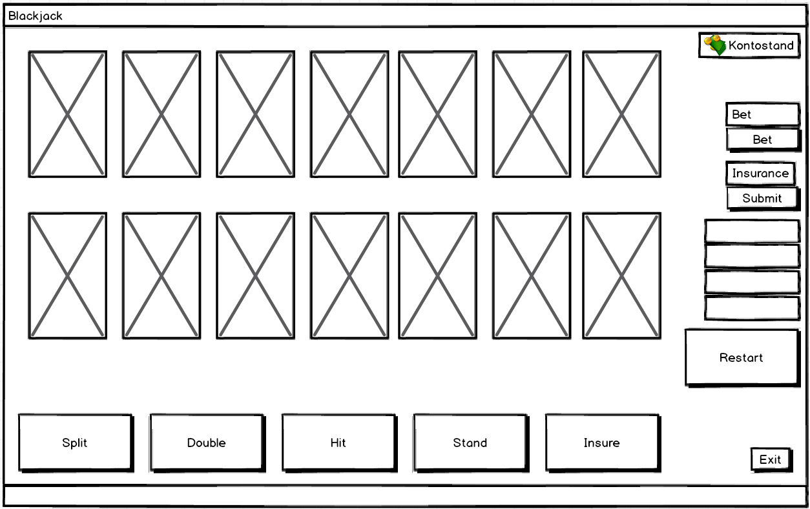

Abbildung 2 «Spiel Blackjack»

1. **Aufgabenangemessenheit**

* Das Spiel beinhaltet alle benötigten Aktionen zum Spiel. Es umfasst die Knöpfe «Double», «Stand», «Hit», «Insure» «Restart», «Submit» und «Bet».

1. **Selbstbeschreibungsfähigkeit**

* Alle Knöpfe sind beschriftet und machen das, was sie beschreibt. Durch das deaktivieren bestimmter Knöpfe kann man die Verständlichkeit erhöhen.

1. **Lernförderlichkeit**

* Durch die geringe Anzahl von Funktionen und deren Beschreibung kann der Benutzer sie schnell erlernen.

1. **Steuerbarkeit**

* Der Benutzer hat Zugriff auf jene Funktionen, die er bedienen können sollte.

1. **Erwartungskonformität**

* Das einfache Design und die Beschriftung der Knöpfe tragen zur Verständlichkeit des Spiels bei.

1. **Individualisierbarkeit**
2. **Fehlertoleranz**

* Durch das Deaktivieren der Knöpfe können falsche Aktionen verhindert werden.

# Realisieren

In Blackjack geht es darum, Karten aus einem gemischten Kartendeck mit 52 Karten zu ziehen und möglichst auf 21 zu kommen. Man darf dabei aber nicht die Grenze von 21 überschreiten und muss über der Zahl des Croupiers sein. Für die Bestimmung des Wertes nimmt man die Summe der Zahlen, der gezogenen Karten. Zum Spielen gibt es verschieden Knöpfe. Der Knopf «Bet» ist um den oben eingesetzten Einsatz zu bestätigen. Der Knopf «**Hit**» dient dazu, eine Karte zu ziehen. Mit dem Button «**Double**» kann man den Betrag, den man zuvor gesetzt hat, verdoppeln. Mit der Funktion Stand kann man sich dafür entscheiden, keine Karten zu ziehen. Mit der Funktion «**Insure**» kann man den eingesetzten Einsatz versichern. Diese Funktion wird erst aktiviert wenn die erste Karte des Croupiers ein «Ace» ist.

Ein Bild, das grün, Gras, weiß, sitzend enthält.

Bet

Die Funktion «Bet» bestätigt den Einsatz und zieht ihn vom Konto ab. Zusätzlich überprüft er ob die Zahlen, die eingegeben worden sind, keine Fehler beinhalten.

Ein Bild, das Screenshot enthält.

Testfälle

|  |  |
| --- | --- |
| **ID:** | 1 |
| **Kurzbeschreibung:** | Übersichtsseite hat alle Funktionen |
| **Anforderung:** | 1.1 – 1.4 |
| **Voraussetzung:** | Das Casino-Programm ist gestartet und der Nutzer Muster ist angemeldet. |
| **Eingabe:** | **Ausgabe:** |
| Im Startmenu auf «Blackjack» klicken | Startseite von Blackjack wird geöffnet und sie beinhaltet aktuellen Kontostand, einen Knopf «Start» und Titel. |

|  |  |
| --- | --- |
| **ID:** | 2 |
| **Kurzbeschreibung:** | Karten werden dargestellt |
| **Anforderung:** | 2.1 – 2.2 |
| **Voraussetzung:** | Das Casino-Programm ist gestartet und der Nutzer Muster ist angemeldet. |
| **Eingabe:** | **Ausgabe:** |
| Bet-Knopf drücken oder Hit-Knopf drücken | Karten des Croupiers und des Spieler werden angezeigt. |

|  |  |
| --- | --- |
| **ID:** | 3 |
| **Kurzbeschreibung:** | Es kann ein Betrag eingegeben werden |
| **Anforderung:** | 3.1 |
| **Voraussetzung:** | Das Casino-Programm ist gestartet und der Nutzer Muster ist angemeldet. |
| **Eingabe:** | **Ausgabe:** |
| 500 in Bet-Feld eingeben und auf Bet-Knopf drücken. | Der Kontostand wird vermindert und Croupier und Spieler erhalten jeweils 2 Karten. |

|  |  |
| --- | --- |
| **ID:** | 4 |
| **Kurzbeschreibung:** | Übersichtsseite ist korrekt dargestellt |
| **Anforderung:** | 1.2 |
| **Voraussetzung:** | Das Casino-Programm ist gestartet und der Nutzer Muster ist angemeldet. |
| **Eingabe:** | **Ausgabe:** |
| Im Startmenu auf «Bingo» klicken | Die Übersichtsseite wird geöffnet, welche den Titel, Kontostand und einen Button «Start» beinhaltet. |

|  |  |
| --- | --- |
| **ID:** | 4.1 |
| **Kurzbeschreibung:** | Es muss ein neuer Benutzer erstellt werden können |
| **Anforderung:** | 1.1 |
| **Voraussetzung:** | Das Programm ist gestartet |
| **Eingabe:** | **Ausgabe:** |
| 1. Klicken auf „Registrieren“ 2. Eingeben „Hans“ „Passwort“ „Passwort“ | 1. Textausgabe: «Benutzer erfolgreich erstellt» |

|  |  |
| --- | --- |
| **ID:** | 1.2 |
| **Kurzbeschreibung:** | Man muss sich mit einem bestehenden Account anmelden können |
| **Anforderung:** | 1.2 |
| **Voraussetzung:** | Testfall 1.1 funktioniert |
| **Eingabe:** | **Ausgabe:** |
| 1. Anmelden mit „Hans“ „Passwort“ | 1. Die Seite, mit der Auswahl der Spiele öffnet sich |

|  |  |
| --- | --- |
| **ID:** | 1.3 |
| **Kurzbeschreibung:** | Das Fenster Kasse soll geöffnet werden Können |
| **Anforderung:** | 1.3 |
| **Voraussetzung:** | Startseite geöffnet |
| **Eingabe:** | **Ausgabe:** |
| 1. Auf Knopf „Kasse“ klicken | 1. Das Fenster „Kasse“ öffnet sich |

|  |  |
| --- | --- |
| **ID:** | 1.4 |
| **Kurzbeschreibung:** | Die Spiele sollen gestartet werden können |
| **Anforderung:** | 1.4 |
| **Voraussetzung:** | Startseite geöffnet |
| **Eingabe:** | **Ausgabe:** |
| 1. Klicken auf Spiel „Sic Bo“ | 2. Sic Bo Fenster öffnet sich |

|  |  |
| --- | --- |
| **ID:** | 1.5 |
| **Kurzbeschreibung:** | Das Menü kann verlassen werden |
| **Anforderung:** | 1.5 |
| **Voraussetzung:** | Startseite geöffnet |
| **Eingabe:** | **Ausgabe:** |
| 1. Klicken auf „Spiel verlassen“ | 2. Login Fenster öffnet sich |

|  |  |
| --- | --- |
| **ID:** | 1.6 |
| **Kurzbeschreibung:** | Der Administrator kann in das Fenster kommen |
| **Anforderung:** | 1.6 |
| **Voraussetzung:** | Programm gestartet |
| **Eingabe:** | **Ausgabe:** |
| 1. Anmelden mit Name:“admin“ Passwort:“admin1“ | 2. Adminfenster wird geöffnet |

|  |  |
| --- | --- |
| **ID:** | 1.7 |
| **Kurzbeschreibung:** | Das Fenster zeigt die Korrekten Daten an |
| **Anforderung:** | 1.7 |
| **Voraussetzung:** | Spiel SicBo ist gestartet, mit neuem Benutzer angemeldet |
| **Eingabe:** | **Ausgabe:** |
| 1. Auf roten Chip klicken 2. Auf feld drücken 3. Sic Bo Verlassen 4. Auf login seite zurückkehren 5. Anmelden mit Name:“admin“ Passwort:“admin1“ | 1. Adminfenster wird geöffnet 2. Bei der Tabelle User, beim angemeldeten Benutzer steht „Einsatz 10“ |

|  |  |  |  |  |
| --- | --- | --- | --- | --- |
| **ID:** | | 1.8 | | |
| **Kurzbeschreibung:** | | Dem Kontostand kann Geld hinzugefügt werden | | |
| **Anforderung:** | | 1.8 | | |
| **Voraussetzung:** | | Kasse geöffnet | | |
| **Eingabe:** | | **Ausgabe:** | | |
| 1. Eingabe von 1000 | | 1. Textausgabe: „1000 wurde ihrem Konto hinzugefügt“ | | |
| **ID:** |  | |  |
| **Kurzbeschreibung:** |  | |  |
| **Anforderung:** |  | |  |
| **Voraussetzung:** |  | |  |
| **Eingabe:** |  | |  |
|  | **ID:** | | 4.8 |
|  | **Kurzbeschreibung:** | | Gewinn wird im Verhältnis 3:2 ausgezahlt |
|  | **Anforderung:** | | 4.5.1 |
|  | **Voraussetzung:** | | Nachdem der “Stand” Button gedrückt wurde muss der Spieler einen höheren Wert als den Croupier und einen niedrigeren Wert als 21 haben. |
|  | **Eingabe:** | | **Ausgabe:** |
|  |  | |  |